雅安中学2014-2015学年高一下期期末模拟
物 理 试 题

本试卷分为第Ⅰ卷（选择题）和第Ⅱ卷 （非选择题）两部分。满分100分，考试时间90分钟。考试结束后，将答题卷和机读卡一并收回。

第Ⅰ卷（选择题，45分）

一 . 单项选择题：（ 3分×9=27分，在每小题给出的四个选项中，有的只有一个选项正确）
1．下列关于曲线运动说法中正确的有 ( )
A．曲线运动是一种变速运动，但不可能是匀变速运动
B．加速度大小和速度大小都不变的运动一定是直线运动
C．质点要受到一个方向不断改变的力的作用，才可能做曲线运动
D．合运动的方向就是物体实际运动的方向
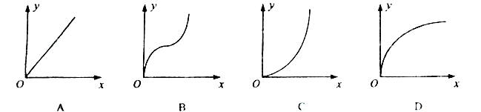
2．同一轨道上有一宇航器和一小行星，同方向围绕太阳做匀速圆周运动，由于某种原因，小行星发生爆炸而分成两块，爆炸结束瞬间，两块的速度都和原方向相同，一块比原速度大，一块比原速度小，关于两块小行星能否撞上宇航器，下列判断正确的是 （ ）
A．速度大的一块能撞上宇航器
Ｂ．宇航器能撞上速度小的一块
Ｃ．宇航器与小行星不会发生碰撞
Ｄ．条件不够，无法判断
3．圆周运动中，以下关于向心力及其作用说法正确的是（ ）
A．向心力既改变圆周运动速度的方向，又改变速度的大小
B．做匀速圆周运动的物体所受的合外力即为物体的向心力
C．做匀速圆周运动的物体，除了受到别的物体对它的作用力外，一定还受到一个向心力的作用
D．在匀速圆周运动中向心力是恒力，在变速圆周运动中向心力才是变力
4.对于质量为m₁和m₂的两个物体间的万有引力的表达式$F=G\frac{m_{1}m_{2}}{r^{2}}$，下列说法正确的是( )
A．当有第3个物体m₃放入m₁、m₂之间时，m₁和m₂间的万有引力将保持不变
B．当两物体间的距离r趋向零时，万有引力趋向无穷大
C．星球与星球之间才有万有引力，人与人之间没有万有引力
D．两个物体间的万有引力总是大小相等，方向相反，是一对平衡力、
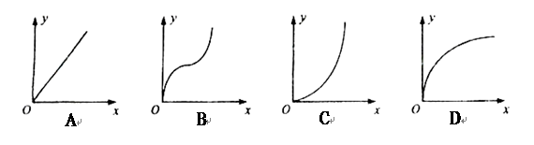
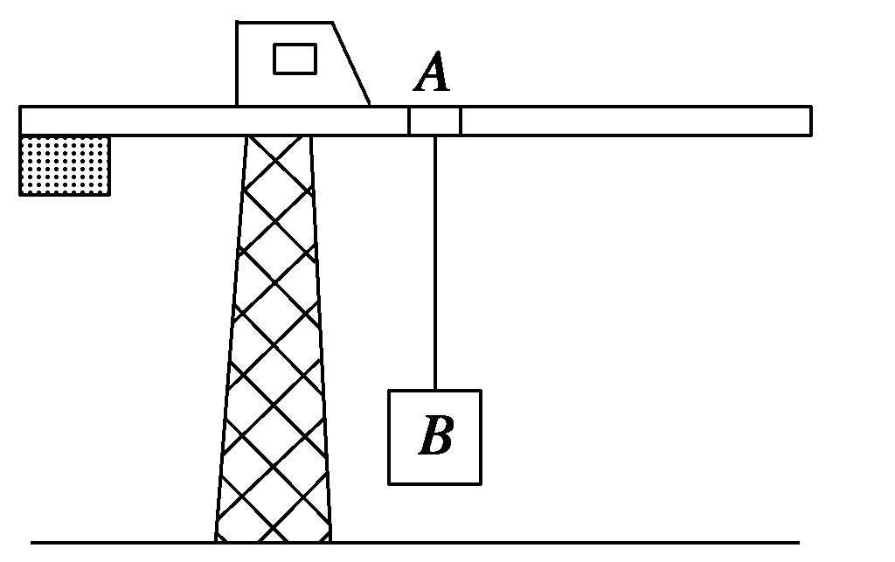
5．某工地上的起重车模型图如图所示，塔吊臂上有一可以沿水平方向运动的小车A，小车下装有吊着物体B的吊钩，某次起重过程中小车A与物体B以相同的水平速度向右沿吊臂匀速运动，同时吊钩将物体B由静止匀加速向上吊起，静止站在运动场上的人所看到的物体的运动轨迹最接近（ ）
6．一水平抛出的小球落到一倾角为的斜面上时，其速度方向与斜面垂直，运动轨迹如右图中虚线所示。小球在竖直方向下落的距离与在水平方向通过的距离之比为（ ）
A．
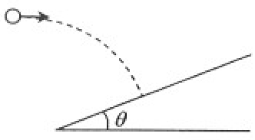
B．
C．
D．
7. 汽车车厢顶部悬挂一根轻质弹簧，弹簧下端栓一个质量为m的小球。当汽车以某一速率在水平面上匀速行驶时弹簧的长度为L₁，当汽车以同一速率匀速通过一个桥面为圆弧形的凸桥最高点时，弹簧长度为L₂，则下列选项中正确的是 （ ）
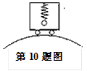
A. L₁= L₂
B. L₁> L₂
C. L₁<L₂
D. 前三种情况都有可能
8．北京时间2012年2月25日凌晨O时12分，我国在西昌卫星发射中心用“长征三号丙”运载火箭，将第十一颗“北斗”导航卫星成功送入太空预定轨道，这是一颗地球同步卫星。发射地球同步卫星时，先将卫星发射至近地圆轨道1，然后经点火，使其沿椭圆轨道2运行，最后再次点火，将卫星送入同步圆轨道3。轨道1、2相切于Q点，轨道2、3相切于P点，如图所示，则当卫星分别在1、2、3轨道上正常运行时，以下说法错误的是（ ）
1
2
3
P
Q
A．在正常运行的同步卫星内，体重计、天平都不能正常使用
B．卫星在椭圆轨道2上运行的周期小于在圆轨道3上运行的周期
C．卫星在轨道2上经过Q点时的速率小于它在轨道3上经过P点时的速率
D．卫星在轨道1上经过Q点时的加速度等于它在轨道2上经过Q点时的加速度
9.铁路转弯处的圆弧半径为R，内侧和外侧的高度差为h，L为两轨间的距离，且L>h，如果列车转弯速率大于，则 （ ）
A．外侧铁轨与轮缘间产生挤压 B．铁轨与轮缘间无挤压
C．内侧铁轨与轮缘间产生挤压 D．内外铁轨与轮缘间均有挤压
多项选择题：（3×6=18分，有两个以上选项正确，全部选对的得3分，选对但不全的得2分，有选错的得0分）
10．关于平抛运动，下列说法正确的是 ( )
A．平抛运动是非匀变速运动
B．平抛运动在任何时间内速度改变量的方向都是竖直向下的
C．平抛运动可以分解为水平的匀速直线运动和竖直方向的自由落体运动
D．平抛运动的物体落地时的速度和飞行时间只与抛出点离地高度有关
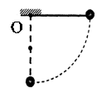
11.一质量为m的小球，用长L为的细线悬挂于O点，在O点正下方L/2处有一钉子，把悬线沿水平方向拉直后无初速释放，当悬线碰到钉子瞬间 （ ）
A．小球的线速度突然变小 B．小球的角速度变大
C．小球的向心加速度突然变大 D．悬线拉力不变

12.直径d为的纸制圆筒，以角速度ω绕中心轴匀速转动，把枪口垂直圆筒轴线，使子弹沿圆筒直径穿过圆筒，结果发现圆筒上只有一个弹孔，则子弹的速度可能是 （ ）
A． $\frac{dω}{π}$ Ｂ．$\frac{dω}{\text{2π}}$ Ｃ．$\frac{dω}{\text{3π}}$ Ｄ．$\frac{dω}{\text{4π}}$
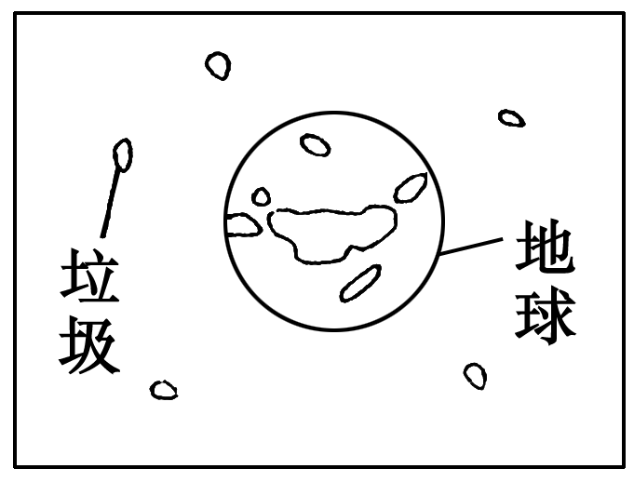
13.不可回收的航天器在使用后，将成为太空垃圾。如图所示是漂浮在地球附近的太空垃圾示意图，对此有如下说法，正确的是( )
A．离地越低的太空垃圾运行周期越小
B．离地越高的太空垃圾运行角速度越小
C．由公式v＝得，离地越高的太空垃圾运行速率越大
D．太空垃圾一定能跟同一轨道上同向飞行的航天器相撞
14．关于同步卫星，正确的说法是 （ ）
A．可以定点在雅安中学上空
B．它运行的线速度一定小于第一宇宙速度
C．各国发射的同步卫星线速度大小、角速度、周期、轨道半径都一样
D．发射同步卫星的速度必须大于第一宇宙速度
15．宇宙中，两颗靠得比较近的恒星，只受到彼此之间的万有引力作用互相绕转，称之为双星系统。设某双星系统绕其连线上的O点做匀速圆周运动，转动周期为T，轨道半径分别为、且，引力常量G已知，则下列说法正确的是（ ）
A．星体A的向心力大于星体B的向心力 宗
B．双星的角速度一定相同
C．星球A和星体B的质量之和为
D．星球A的线速度一定大于星体B的线速度

第Ⅱ卷 (非选择题，共55分）

二、填空题：（本题共10空，每空2分，共20分）
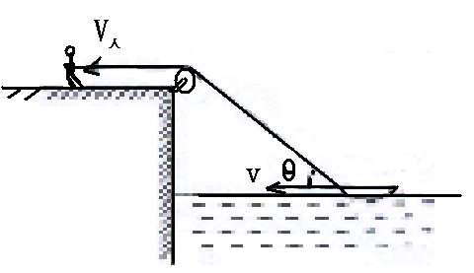
16．提出行星围绕太阳运行的轨道是椭圆等三个行星运动定律的科学家是 ， 用实验的方法测定了引力常量的值，被称为“测出地球质量的人”。
17．如图所示，人在河岸上用轻绳拉船，若要使船以速度V匀速前进，则人将 （填“加”或“减”）速拉，拉的速度是 （绳与水面的夹角为θ）

18、在做“研究平抛运动”的实验时，让小球多次沿同一轨道运动，通过描点法画小球作平抛运动的轨迹并计算初速度。
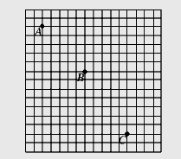
（1）为了能较准确地描绘运动轨迹，下面列出了一些操作要求，将你认为正确的选项前面的字母填在横线上：______________ ．
A．通过调节使斜槽的末段保持水平
B．应该利用天平测出小球的质量
C．每次必须由静止释放小球
D．应该用秒表测出小球运动的时间
E．建立坐标系时，以斜槽末端端口位置为坐标原点
F．应该用重锤线画出竖直轴y轴
G．每次释放小球的位置必须相同
H．实验中，记录小球位置的白纸不能移动
I.将球的位置记录在纸上后，取下纸，用直尺将点连成折线
（2）如图为研究小球的平抛运动时拍摄的闪光照片的一部分，其背景是边长为5 cm的小方格，重力加速度g取10m/s².由图可知：小球抛出时的初速度大小为 m/s。
19. 已知地面的重力加速度为g，地球半径为R，人造地球卫星圆形运行的轨道半径为 R₀ ， 则卫星在轨道上运行的线速度为 m/s，周期为 s 。
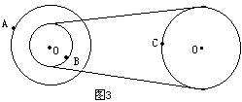
20.如图所示的皮带传动装置中，轮A和B同轴，A、B、C分别是三个轮边缘的质点，且R_{A}=R_{C}=2R_{B}，若皮带不打滑，则A、B、C三点的角速度之比ω_{A}:ω_{B}:ω_{c} = ，向心加速度之比a_{A} : a_{B} : a_{C} = 。
三、计算题：（本题共3小题，21小题11分、22小题12分、23小题12分,共35分。请写出必要的文字说明、方程式和必需的物理演算过程，只写出最终结果的不得分。有数值的计算题，答案中必须明确写出数字和单位）
21.从地球上某处以15m/s的初速度水平抛出一物体，经2s落地，地球表面的重力加速度g取10m/s² ，地球半径R=6400km,求：
（1）物体抛出处的高度是多少？物体落地点距抛出处的水平距离是多少？速度方向与竖直方向的夹角θ的正切等于多少？
（２）有一颗近地卫星绕地球表面运动，试估算其周期为多少小时？
（３）如果地球表面赤道处的物体恰好对地没有压力（悬浮），则此时地球自转的角速度ω为多少？(该小问用字母表示即可）

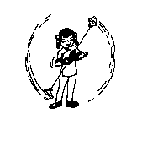
22.如图，杯子里盛有水，用绳子系住水杯在竖直平面内做“水流星”表演，转动半径为L，重力加速度为g,绳子能承受的最大拉力是水杯和杯内水总重力的10倍。要使绳子不断，节目获得成功，则杯子通过最高点的速度的最小值为多少？通过最低点的速度不超过多少？

23.如图,水平地面上有一转台，高h=10米，由半径为R=1米和r=0.5米的两个半圆柱拼合而成，可绕其中心轴转动，平台边缘上放有两个质量均为m=0.1kg的物体，可视为质点，由一根长为1.5m的细线连接在一起，且细线过转台的圆心，A、B两物体与平台接触面的动摩擦系数均为μ=0.2，最大静摩擦力等于滑动摩擦力。现在使转台转动的角速度缓慢地增大，g=10m/s²,求：
（1）在绳子无张力时，ω的最大值为多少？
（2）在A、B两个物体不滑动时，ω的最大值又为多少？
（3）接第2小题，当ω取最大值时，绳子突然断裂， A、B两个物体将同时离开转台，当两个物体同时第一次着地时，其着地点距离是多少？（结果带上根号）
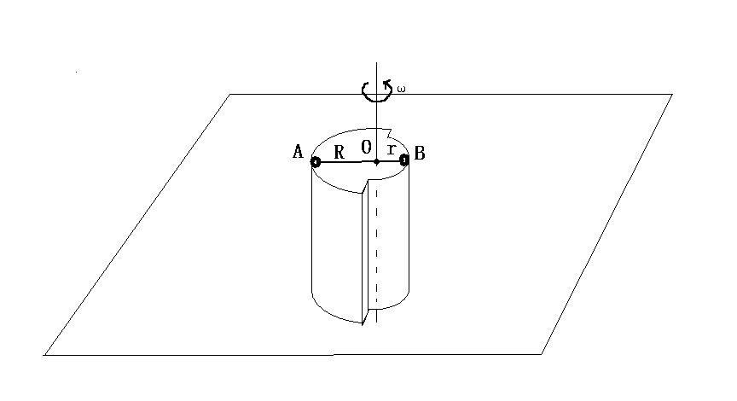

座位号
雅安中学2014-2015学年高一下期期末模拟
物 理 答题卷
非选择题 （考生须用0.5毫米黑色墨水签字笔书写）

请在各题目的答题区域内作答，超出边框的答案无效
二、填空题：（本题共10空，每空2分，共20分）
16.

18.
19.
20.
三、计算题：（本题共3小题，21小题11分、22小题12分、23小题12分,共35分。请写出必要的文字说明、方程式和必需的物理演算过程，只写出最终结果的不得分。有数值的计算题，答案中必须明确写出数值和单位）
21、（11分）

请在各题目的答题区域内作答，超出边框的答案无效

请在各题目的答题区域内作答，超出边框的答案无效

22．（12分）

23．（12分）

请在各题目的答题区域内作答，超出边框的答案无效
雅安中学2014-2015学年高一下期期末模拟
物 理 参考答案

一 选择题：（每小题3分，不全2分，共45分）
题号 | 1 | 2 | 3 | 4 | 5 | 6 | 7 | 8 | 9 | 10 | 11 | 12 | 13 | 14 | 15
答案 | D | C | B | A | C | D | B | C | A | BC | BC | AC | AB | BC | BC
二、填空题：（本题共10空，每空2分，共20分）
16.开普勒 卡文迪许 17. 减 υcosθ 18． ACFGH 2.5
19.（R² g/R₀ )^{1/2} 2π(R₀³/R²g)^{1/2} 20. 2:2:1 4:2:1
三、计算题：
21．（11分）⑴20m, 30m, 3/4; ⑵1.4h; ⑶(g/R)^{1/2.}
22.（12分）
（1）最高点速度最小值为(Lg)^{1/2} （2）最低点速度不超过3(Lg)^{1/2}
23．(12分)(1)Error: Reference source not foundrad/s (2) 2 rad/s (3) Error: Reference source not foundm

